产品说明书
一、产品的展示

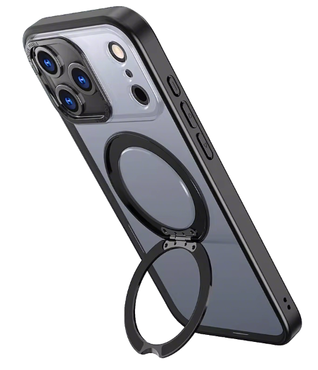
功能按键均为半镂空凸起设计
后盖材质为磨砂工艺亚克力
中框材质为硬化TPU
支架底盘与磁铁
铝合金支架
支持110°垂直支撑，支持水平360度旋转
注：闭合收纳状态不影响磁吸充电
预留手机绳孔位
铝合金镜头抬高框
2mm抬高距离高出镜头
钢印字迹内容：100% focus pixels

2.场景示范
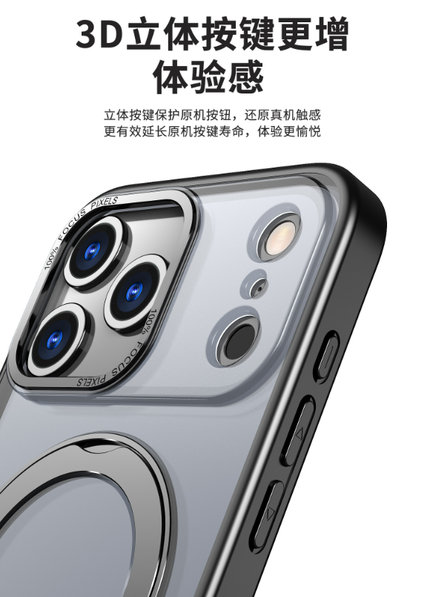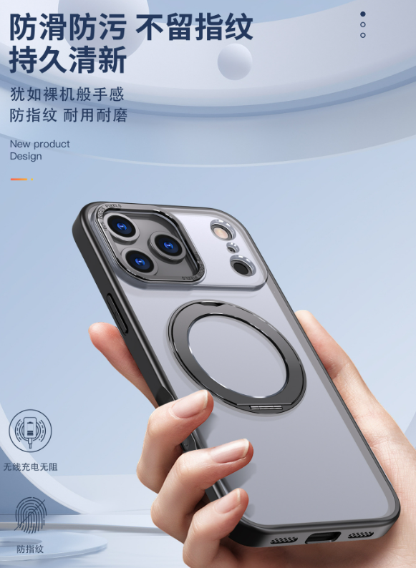
- 包装清单
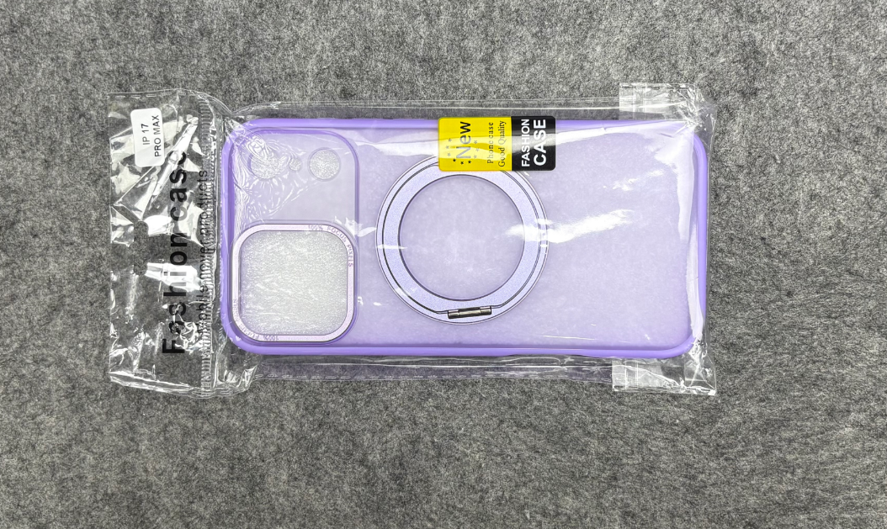
- 使用的说明
1.连接示范
产品使用说明：https://v.douyin.com/v83mn-nzbWw/
- 产品的参数
